CB-01 データベースアクセス機能

概要

機能概要
- データベースアクセスを簡易化するDAOを提供する。
- 以下のDAOインタフェースを提供し、JDBC APIおよびRDBMS製品やO/Rマッピングツールに依存する処理を業務ロジックから隠蔽化する。
  - QueryDAO
データを検索する際に使用する。
  - UpdateDAO
データを挿入・更新・削除する際に使用する。
  - StoredProcedureDAO
ストアドプロシジャを発行する際に使用する。
  - QueryRowHandleDAO
大量データを検索し一件ずつ処理する際に使用する。
- DAOインタフェースのデフォルト実装としてSpring + iBATIS連携機能を利用した以下のDAO実装クラスを提供する。
  - QueryDAOiBatisImpl
iBATISに対してデータを検索する際に使用する。
  - UpdateDAOiBatisImpl
iBATISに対してデータを挿入・更新・削除する際に使用する。
  - StoredProcedureDAOiBatisImpl
iBATISに対してストアドプロシジャを発行する際に使用する。
  - QueryRowHandleDAOiBatisImpl
iBATISに対して大量データを検索し一件ずつ処理する際に使用する。
- AOPを利用した宣言的トランザクション制御を行うため、業務ロジック実装者が、コネクションオブジェクトの受け渡しなどのトランザクションを考慮した処理を実装する必要がない。
- iBATISの詳細な使用方法や設定方法などは、iBATISのリファレンスを参照すること。
- SQL文は、iBATISの仕様にしたがって、設定ファイルにまとめて記述する。

概念図
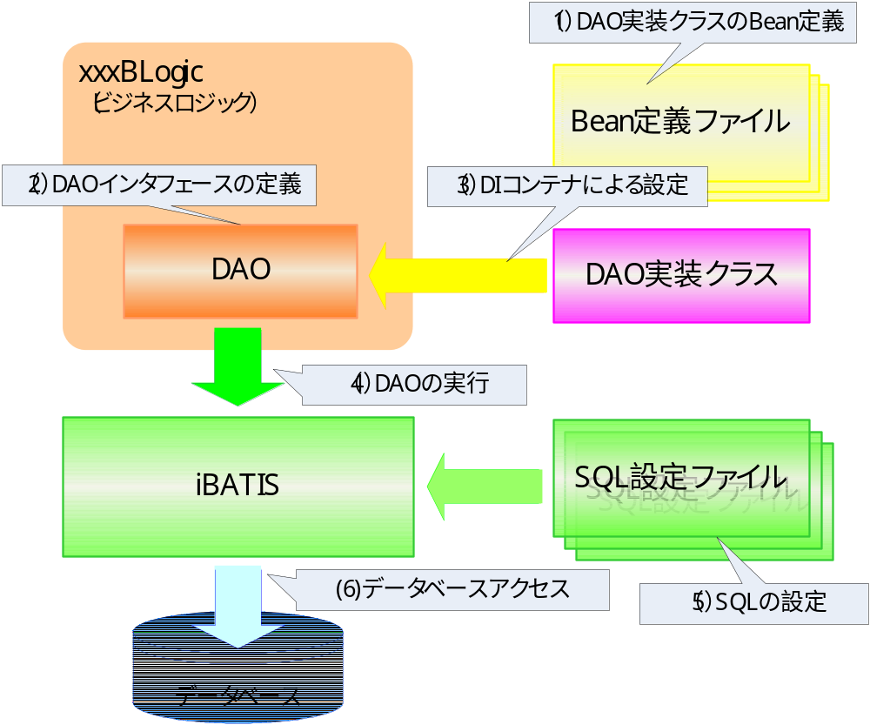

解説

DAO実装クラスのオブジェクトをBean定義ファイルに定義する。

ビジネスロジックにはDAOを利用するためにDAOインタフェースの属性およびそのSetterを用意する。

DIコンテナによってビジネスロジックを生成する際、(1)で定義したDAOオブジェクトを属性に設定するために、データアクセスを行うビジネスロジックのBean定義に、(1)で定義したDAO実装クラスを設定する。

ビジネスロジックに設定されたDAO実装クラスを経由して、iBATISのAPIを呼び出す。TERASOLUNA Server Framework for Javaが提供するDAO実装クラスのメソッドは各クラスのJavaDocを参照のこと。

iBATISは、ビジネスロジックから指定されたSQLIDをもとにiBATISマッピング定義ファイルからSQLを取得する。

取得したSQLをBean定義ファイルにて設定されたデータソースを使用してデータベースにアクセスする。

使用方法

コーディングポイント
- データソースのBean定義
データソースの設定はアプリケーションBean定義ファイルに定義する。
  - アプリケーションBean定義ファイル
    - JNDIの場合JndiObjectFactoryBeanを使用する。
Tomcatの場合、設定によってはデータソース名の頭に「java:comp/env/」を付加する必要があるため注意すること。

<bean id="TerasolunaDataSource"
class="org.springframework.jndi.JndiObjectFactoryBean">
<property name="jndiName">
<value>java:comp/env/TerasolunaDataSource</value>
</property>
</bean>

- JNDI名が頻繁に変わる場合
contextスキーマの<context:property-placeholder/>要素を使用してJNDI名をプロパティファイルに記述する。

<beans xmlns="http://www.springframework.org/schema/beans"
xmlns:xsi="http://www.w3.org/2001/XMLSchema-instance"
xmlns:util="http://www.springframework.org/schema/util"
xmlns:context="http://www.springframework.org/schema/context"
xsi:schemaLocation="http://www.springframework.org/schema/beans http://www.springframework.org/schema/beans/spring-beans.xsd
http://www.springframework.org/schema/util http://www.springframework.org/schema/util/spring-util.xsd
http://www.springframework.org/schema/context http://www.springframework.org/schema/context/spring-context.xsd">
Property-placeholderを定義する。
contextスキーマを定義する。
<!-- JNDI関連のプロパティ -->
<context:property-placeholder location="WEB-INF/jndi.properties"/>
<bean id="TerasolunaDataSource"
class="org.springframework.jndi.JndiObjectFactoryBean">
<property name="jndiName">
<value>${jndi.name}</value>
</property>
</bean>

プロパティファイルの例 (jndi.properties)
jndi.name=java:comp/env/TerasolunaDataSource

    - JNDIを使用しない場合は以下のように、DriverManagerDataSourceを使用する。環境によって変換するDB接続のための設定項目は、プロパティファイルに外出しにすることが望ましい。この場合、以下のようにcontextスキーマの<context:property-placeholder/>要素を使用する。

<beans xmlns="http://www.springframework.org/schema/beans"
xmlns:xsi="http://www.w3.org/2001/XMLSchema-instance"
xmlns:util="http://www.springframework.org/schema/util"
xmlns:context="http://www.springframework.org/schema/context"
xsi:schemaLocation="http://www.springframework.org/schema/beans http://www.springframework.org/schema/beans/spring-beans.xsd
http://www.springframework.org/schema/util http://www.springframework.org/schema/util/spring-util.xsd
http://www.springframework.org/schema/context http://www.springframework.org/schema/context/spring-context.xsd">
スキーマを定義する。
Property-placeholderを定義する。
<!-- JDBC関連のプロパティ -->
<context:property-placeholder location="WEB-INF/jdbc.properties"/>
クラスパスを指定する。
<bean id="TerasolunaDataSource"
class="org.springframework.jdbc.datasource.DriverManagerDataSource"
DriverManagerDataSource
の定義。
destroy-method="close">
<property name="driverClassName" value="${jdbc.driverClassName}"/>
<property name="url" value="${jdbc.url}"/>
<property name="username" value="${jdbc.username}"/>
<property name="password" value="${jdbc.password}"/>
</bean>
- 複数データソースを定義する場合は、bean要素のid属性を別の値で定義する。

  - プロパティファイルの例（jdbc.properties）
jdbc.driverClassName=oracle.jdbc.driver.OracleDriver
jdbc.url=jdbc:oracle:thin:@192.168.0.100:1521:ORCL
jdbc.username=name
jdbc.password=password

- iBATISマッピング定義ファイル
このファイルは、ビジネスロジックで利用するSQL文と、そのSQLの実行結果をJavaBeanにマッピングするための定義を設定する。また、モジュール単位にファイルを作成すること。ただし、SQLのIDは、アプリケーションで一意にする必要がある。SQLの詳細な記述方法に関しては、iBATISのリファレンスを参照のこと。
  - Select文の実行例
    - Select文の実行には、<select>要素を使用する。
    - resultClass属性にSQLの結果を格納するクラスを指定する。結果が複数の場合は、指定したクラスのCollectionあるいは配列が返却される。
<select id="getUser"
resultClass="jp.terasoluna.･･････.service.bean.UserBean">
SELECT ID, NAME, AGE, BIRTH FROM USERLIST WHERE ID = #ID#
</select>
  - Insert、Update、Delete文の実行
    - Insert文の実行には、<insert>要素を使用する。
    - Update文の実行には、<update>要素を使用する。
    - Delete文の実行には、<delete>要素を使用する。
    - parameterClass属性に、登録するデータを保持しているクラスを指定する。parameterClass属性に指定したクラス内のプロパティ名の前後に「#」を記述した部分に、値が埋め込まれたSQL文が実行させる。
<insert id="insert_User"
parameterClass="jp.terasoluna.･･････service.bean.UserBean">
INSERT INTO USERLIST (ID, NAME, AGE, BIRTH ) VALUES (
#id#, #name#, #age#, #birth#)
</insert>
  - Procedure文の実行
    - Procedure文の実行には、< procedure>要素を使用する。
    - 基本的な使用方法は、他の要素と同様だが、<select>要素より、属性が少なくなっている。
    - 値の設定、結果の取得は他の要素と異なり、parameterMap属性、および<parameterMap>要素を使用する。
<sqlMap namespace="user">
<parameterMap id="UserBean" class="java.util.HashMap">
<parameter property="inputId" jdbcType="NUMBER"
javaType="java.lang.String" mode="IN"/>
<parameter property="name" jdbcType="VARCHAR"
javaType="java.lang.String" mode="OUT"/>
</parameterMap>
<procedure id="selectUserName" parameterMap="user.UserBean">
{call SELECTUSERNAME(?,?)}
</procedure>

- iBATIS設定ファイル
iBATIS設定ファイルには、iBATISの設定を記述することができるが、TERASOLUNA Server Framework for Javaを使用する場合は、iBATIS設定ファイルには、iBATISマッピング定義ファイルの場所の指定のみ記述する。データソース、トランザクション管理は、Springとの連携機能を利用して行うため、本ファイルでその設定はしないこと。

  - <sqlMap>要素は複数記述することができるため、iBATISマッピング定義ファイルを分割した際は、複数記述すること。

  - <settings>要素のuseStatementNamespaces属性は、SQLIDを指定する際に完全修飾名で指定するかどうかを指定する。”true”を指定した場合は、『名前空間 + ”.” + SQLID』の形でSQLIDを指定する。（例：名前空間が”user”、SQLIDが”getUser”の場合、”user. getUser”と指定する）

- SqlMapClientFactoryBeanのBean定義
SpringでiBATISを使用する場合、SqlMapClientFactoryBeanを使用してiBATIS設定ファイルのBean定義をDAOに設定する必要がある。SqlMapClientFactoryBeanは、iBATISのデータアクセス時に利用されるメインのクラス「SqlMapClient」を管理する役割を持つ。
iBATIS設定ファイルのBean定義はアプリケーション内で一つとする。
  - iBATIS設定ファイル
    - “configLocation”プロパティに、iBATIS設定ファイルのコンテキストルートからのパスを指定する。
    - 単一データベースの場合は、“dataSource”プロパティに、使用するデータソースのBean定義を設定する。

<bean id="sqlMapClient"
class="org.springframework.orm.ibatis.SqlMapClientFactoryBean">
<property name="configLocation" value="WEB-INF/sqlMapConfig.xml"/>
<property name="dataSource" ref="TerasolunaDataSource"/>
</bean>

    - 複数データベースの場合は“dataSource”プロパティは指定せずに、“configLocation”プロパティのみ設定する。

<bean id="sqlMapClient"
class="org.springframework.orm.ibatis.SqlMapClientFactoryBean">
<property name="configLocation" value="WEB-INF/sqlMapConfig.xml"/>
</bean>

- DAOのBean定義
  - DAO実装クラスは、基本的にアプリケーションBean定義ファイルに定義する。また、DAOもトランザクション設定対象のBeanである。トランザクションの設定方法は『CA-01 トランザクション管理機能』の機能説明書を参照のこと。
また、Bean定義時にDAO実装クラスの“sqlMapClient”プロパティにiBATIS設定ファイルのBean定義を設定する必要がある。
<bean id="sqlMapClient"
class="org.springframework.orm.ibatis.SqlMapClientFactoryBean">
<property name="configLocation" value="WEB-INF/sqlMapConfig.xml"/>
<property name="dataSource" ref="TerasolunaDataSource"/>
</bean>
<bean id="queryDAO"
class="jp.terasoluna.fw.dao.ibatis.QueryDAOiBatisImpl">
<property name="sqlMapClient" ref="sqlMapClient"/>
</bean>

  - 複数データベースの場合は、“sqlMapClient”プロパティの設定だけでなく、“dataSource”プロパティに、DAO実装クラスで使用するデータソースを指定する必要がある。
<bean id="queryDAO"
class="jp.terasoluna.fw.dao.ibatis.QueryDAOiBatisImpl">
<property name="sqlMapClient" ref="sqlMapClient"/>
<property name="dataSource" ref="TerasolunaDataSource"/>
</bean>

- QueryDAOiBatisImplのメソッドの戻り値の指定
  - 検索結果が１件または複数件の配列で、QueryDAOiBatisImplの以下のメソッドを使用する場合は、戻り値の型と同じ型のクラスを引数に渡す必要がある。
これにより、ビジネスロジックでのクラスキャストエラーの発生を避けることができる（DAOがIllegalClassTypeExceptionをスローする）。
    - executeForObject (String sqlID, Object bindParams, Class clazz)
    - executeForObjectArray(String sqlID, Object bindParams, Class clazz)
    - executeForObjectArray(String sqlID, Object bindParams, Class clazz, int beginIndex, int maxCount)
UserBean bean = dao.executeForObject("getUser", null, UserBean.class);
UserBean[] bean
= dao.executeForArray("getUser", null, UserBean[].class);

  - 検索結果が複数件のListで、QueryDAOiBatisImplの以下のメソッドを使用する場合は、配列の場合と違って、戻り値の型のクラスを引数に渡さない。
そのため、配列の場合に行っていた型の保証がされない点を注意する必要がある。
    - executeForObjectList(String sqlID, Object bindParams)
    - executeForObjectList(String sqlID, Object bindParams, int beginIndex, int maxCount)
List bean = dao.executeForList("getUser", null);

- QueryDAOiBatisImplを使用した一覧データ取得例
QueryDAOiBatisImplを使用して、常に一覧情報（１ページ分）をデータベースから取得する場合の設定およびコーディング例を以下に記述する。

- DAO実装クラスを以下のようにBean定義ファイルに定義する。
  - Bean定義ファイル
<bean id="queryDAO"
class="jp.terasoluna.fw.dao.ibatis.QueryDAOiBatisImpl">
<property name="sqlMapClient" ref="sqlMapClient"/>
</bean>

- データアクセスを行うビジネスロジックのBean定義に、①で定義したDAO実装クラスを設定する。なお、ビジネスロジックにはDIコンテナよりDAOを設定するための属性およびそのSetterを用意しておく必要がある。
  - Bean定義ファイル
<bean id="listBLogic" scope=”prototype”
class="jp.terasoluna.sample.service.blogic.ListBLogic">
<property name="queryDAO" ref="queryDAO"/>
</bean>

  - ビジネスロジック
Bean定義ファイルにて設定されたDAOのexecuteForObjectArray(String sqlID, Object bindParams, Class clazz, int beginIndex, int maxCount)メソッドを使用する。メソッドの引数に、アクションフォームに定義した「開始インデックス」と「表示行数」を設定する必要がある。
一覧表示の詳細な使用方法は、『WI-01 一覧表示機能』を参照のこと。
private QueryDAO queryDAO = null;
......Setterは省略
public UserBean[] getUserList(ListBean bean) {
int startIndex = bean.getStartIndex();
int row = bean.getRow();
UserBean[] bean = queryDAO.executeForObjectArray(
"getUserList", null, UserBean.class, startIndex, row);
return bean;
設定されたDAOを使用して、データベースから一覧情報を取得する。
}

配列ではなくjava.util.Listの型で取得する場合、executeForObjectList(String sqlID, Object bindParams, int beginIndex, int maxCount)メソッドを使用する。
private QueryDAO queryDAO = null;
......Setterは省略
public List<UserBean> getUserList(ListBean bean) {
int startIndex = bean.getStartIndex();
int row = bean.getRow();
List<UserBean> bean = queryDAO.executeForObjectList(
"getUserList", null, startIndex, row);
return bean;
設定されたDAOを使用して、データベースから一覧情報を取得する。
}

- UpdateDAOiBatisImplを使用したデータ登録例
UpdateDAOiBatisImplを使用して、データベースに情報を登録する場合の設定およびコーディング例を以下に記述する。Bean定義ファイルの定義・設定方法は、QueryDAOiBatisImplと同様なため省略する。
  - ビジネスロジック
Bean定義ファイルにて設定されたDAOのメソッドを使用する。
private UpdateDAO updateDAO = null;
設定されたDAOを使用して、データベースにデータを登録する。
......Setterは省略
public void register(UserBean bean) {
......
updateDAO.execute("insertUser", bean);
......
}

- UpdateDAOiBatisImplを使用した複数データの登録例（オンラインバッチ処理）
UpdateDAOiBatisImplを使用して、データベースに複数の情報を登録する場合の設定およびコーディング例を以下に記述する。Bean定義ファイルの定義・設定方法は、QueryDAOiBatisImplと同様なため省略する。
詳細はUpdateDAOiBatisImplのJavaDocを参照のこと。
  - ビジネスロジック
Bean定義ファイルにて設定されたDAOのexecuteBatch(List<SqlHolder>)メソッドを使用する。
UserBean[] bean = map.get("userBeans");
List<SqlHolder> sqlHolders = new ArrayList<SqlHolder>();
for (int i = 0; i < bean.length; i++) {
sqlHolders.add(new SqlHolder("insertUser", bean[i]);
}
更新対象のsqlId、パラメータとなるオブジェクトを保持したSqlHolderのリストを作成する。
updateDAO.executeBatch(sqlHolders);
......

  - 注意点
executeBatchはiBATISのバッチ実行機能を使用している。 executeBatchは戻り値として、SQLの実行によって変更された行数を返却するが、 java.sql.PreparedStatementを使用しているため、 ドライバにより正確な行数が取得できないケースがある。変更行数が正確に取得できないドライバを使用する場合、 変更行数がトランザクションに影響を与える業務では (変更行数が0件の場合エラー処理をするケース等)、 バッチ更新は使用しないこと。
参考資料）
http://otndnld.oracle.co.jp/document/products/oracle11g/111/doc_dvd/java.111/E05720-02/oraperf.htm
「標準バッチ処理のOracle 実装の更新件数」を参照のこと。
- StoredProcedureDAOiBatisImplを使用したデータ取得例
StoredProcedureDAOiBatisImplを使用して、データベースから情報を取得する場合の設定およびコーディング例を以下に記述する。Bean定義ファイルの定義・設定方法は、QueryDAOiBatisImplと同様なため省略する。
  - ビジネスロジック
Bean定義ファイルにて設定されたDAOのメソッドを使用する。
private StoredProcedureDAO spDAO = null;
......Setterは省略
public boolean register(UserBean bean) {
......
Map<String, String> params = new HashMap<String, String>();
params.put("inputId", bean.getId());
spDAO.executeForObject("selectUserName", params);
......
設定されたDAOを使用してプロシージャーを実行する。
}

  - iBATISマッピング定義ファイル
    - プロシージャーの入出力を格納するための設定を<parameterMap>要素にて記述する。jdbcType属性を指定すること。詳細な設定方法は、iBATISのリファレンスを参照のこと。
参考資料）
http://ibatis.apache.org/docs/java/pdf/iBATIS-SqlMaps-2_ja.pdf
<sqlMap namespace="user">
<parameterMap id="UserBean" class="java.util.HashMap">
<parameter property="inputId" jdbcType="NUMBER"
javaType="java.lang.String" mode="IN"/>
<parameter property="name" jdbcType="VARCHAR"
javaType="java.lang.String" mode="OUT"/>
</parameterMap>
<procedure id="selectUserName" parameterMap="user.UserBean">
{call SELECTUSERNAME(?,?)}
</procedure>

  - 実行するプロシージャー（Oracleを利用した例）
CREATE OR REPLACE PROCEDURE SELECTUSERNAME
(inputId IN NUMBER, name out VARCHAR2) IS
BEGIN
SELECT name INTO name FROM userList WHERE id = inputId ;
END ;

- QueryRowHandleDAOiBatisImplを使用したデータ取得例
QueryRowHandleDAOiBatisImplを使用して、データベースから情報を取得する場合の設定およびコーディング例を以下に記述する。Bean定義ファイルの定義・設定方法は、QueryDAOiBatisImplと同様なため省略する。

  - DataRowHandlerの実装
import jp.terasoluna.fw.dao.event.DataRowHandler;

public class SampleRowHandler implements DataRowHandler {
public void handleRow(Object param) {
一件毎にhandleRowメソッドが呼ばれ、引数に一件分のデータが格納されたオブジェクトが渡される。
if (param instanceof HogeData) {
HogeData hogeData = (HogeData)param;
// 一件のデータを処理するコードを記述
}
一件のデータを元に更新処理を行うのであれば、あらかじめDataRowHandlerにUpdateDAOを渡しておく。
ダウンロードであればServletOutputStreamなどを渡しておくとよい。
}
}

  - ビジネスロジック
private QueryRowHandleDAO queryRowHandleDAO = null;
......Setterは省略

public BLogicResult execute(BlogicParam params) {
Parameter param = new Parameter();
HogeDataRowHandler dataRowHandler = new HogeDataRowHandler();

queryRowHandleDAO.executeWithRowHandler(
"selectDataSql", param, dataRowHandler);

BLogicResult result = new BLogicResult();
実際に一件ずつ処理を行うDataRowHandlerインスタンスを渡す。
result.setResultString("success");
return result;
}

拡張ポイント
なし。

構成クラス
 | クラス名 | 概要
1 | jp.terasoluna.fw.dao.QueryDAO | 参照系SQLを実行するためのDAOインタフェース
2 | jp.terasoluna.fw.dao.UpdateDAO | 更新系SQLを実行するためのDAOインタフェース
3 | jp.terasoluna.fw.dao.StoredProcedureDAO | StoredProcedureを実行するためのDAOインタフェース
4 | jp.terasoluna.fw.dao.QueryRowHandleDAO | 参照系SQLを実行し一件ずつ処理するためのDAOインタフェース
5 | jp.terasoluna.fw.dao.ibatis.QueryDAOiBatisImpl | QueryDAOインタフェースのiBATIS用実装クラス
6 | jp.terasoluna.fw.dao.ibatis.UpdateDAOiBatisImpl | UpdateDAOインタフェースのiBATIS用実装クラス
7 | jp.terasoluna.fw.dao.ibatis.StoredProcedureDAOiBatisImpl | StoredProcedureDAOインタフェースのiBATIS用実装クラス
8 | jp.terasoluna.fw.dao.ibatis.QueryRowHandleDAOiBatisImpl | QueryRowHandleDAOインタフェースのiBATIS用実装クラス

関連機能
- 『CA-01 トランザクション管理機能』
- 『WI-01 一覧表示機能』

使用例
- TERASOLUNA Server Framework for Java (Web版) チュートリアル
  - 「2.6 データベースアクセス」
  - 「2.7 登録」
  - 一覧表示画面、登録画面

- TERASOLUNA Server Framework for Java (Rich版) チュートリアル
  - 「2.4 データベースアクセス」
  - /webapps/WEB-INF/dataAccessContext-local.xml
  - /webapps/WEB-INF/sql-map-config.xml
  - /sources/sqlMap.xml
  - jp. terasoluna.rich.tutorial.service.blogic.DBAccessBLogic.java 等

- TERASOLUNA Server Framework for Java (Web版) 機能網羅サンプル
  - 「UC01 データベースアクセス」
    - /webapps/database/*
    - /webapps/WEB-INF/database/*
    - jp.terasoluna.thin.functionsample.database.*

備考
- 大量データを検索する際の注意事項
iBATISマッピング定義ファイルの<statement>要素、<select>要素、<procedure>要素にて大量データを返すようなクエリを記述する場合には、fetchSize属性に適切な値を設定しておくこと。
fetchSize属性にはJDBCドライバとデータベース間の通信において、一度の通信で取得するデータの件数を設定する。fetchSize属性を省略した場合は各JDBCドライバのデフォルト値が利用される。

※例えばPostgreSQL JDBCドライバ(postgresql-8.3-604.jdbc3.jarにて確認) のデフォルトは、一度の通信で検索対象のデータが全件取得される。数十件程度の件数であれば問題にならないが、数万件以上の大量データを検索する場合にはヒープメモリを圧迫してしまう可能性がある。

